临淄区人民政府辛店街道办事处
2020年政府信息公开工作年度报告

本报告按照《国务院办公厅政府信息与政务公开办公室关于政府信息公开工作年度报告有关事项的通知》(国办公开办函〔2019〕60号)和《中华人民共和国政府信息公开条例》要求编制，全文包括总体情况、主动公开政府信息情况、收到和处理政府信息公开申请情况、政府信息公开行政复议及行政诉讼情况、政府信息公开工作存在的主要问题及改进情况、其他需要报告的事项。本年度报告中所列数据统计期限从2020年1月1日到12月31日止。如对本年报有疑问，请与辛店街道办公室联系（地址：临淄区牛山路321号2楼党政办；邮编：255400；电话0533-7180189）
一、总体情况
2020年，辛店街道政府信息公开工作在区委、区政府的正确领导和上级有关部门的全力支持下，街道党工委、办事处认真学习国务院办公厅《公共企事业单位信息公开规定制定办法》，贯彻落实省市区相关文件精神，牢固树立为民执政的理念，把开展政府信息公开作为密切党群干群关系、加强机关作风建设的重要突破口和载体，通过政务公开各个平台，及时对辛店街道相关工作进行公告发布、信息公开，对政务公开所包含的依法行政、人事信息、财政信息、重点领域、民生实事等方面内容进行更新维护。
1.主动公开政府信息方面。今年以来，街道推进政府信息公开工作，对政策文件、依法行政、民生实事等信息及时进行更新。根据政务信息公开相关工作要求，街道政府信息公开工作坚持以公开为原则，不公开为例外，对涉及街道重大事项的政策文件，与广大群众、企事业单位及其他社会组织利益密切相关的事项，以及街道制定的有关规划、制度、总结等信息进行了主动公开。2020年，在区政府门户网站政府信息公开专栏公开信息241条。通过“和谐辛店”微信公众平台，以数字化、图像、视频等形式，共发布信息185条。人大建议和政协提案交答复3件。
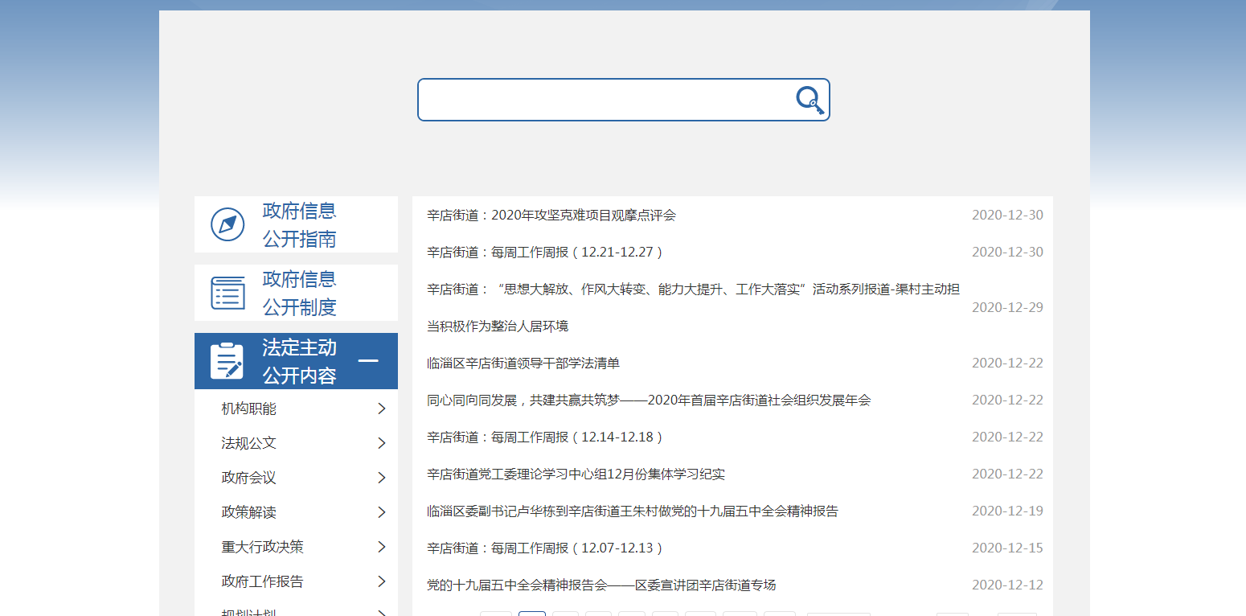
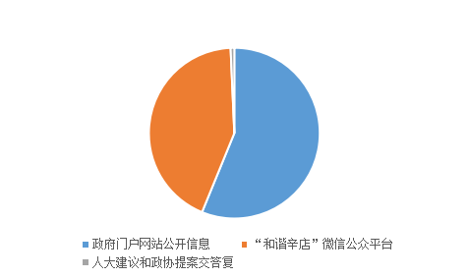
2.依申请公开政府信息方面。街道认真学习临淄区人民政府办公室组织的关于依申请公开信息的相关培训，顺利完成今年政府信息的主动公开及依申请公开各项工作。2020年以来，辛店街道共收到依申请公开件2件，2件均按时办结。
3.政府信息管理方面。街道高度重视政府信息管理工作，结合街道年度工作重点，完善政府信息主动公开目录，并结合事业单位改革工作及时进行动态更新调整，及时、准确地公开政府信息。
4.平台建设方面。今年，政务公开系统做了相应调整，街道积极参加业务培训，在区府办的指导下，及时调整政务公开平台信息，进一步规范平台建设。围绕“六稳”“六保”“一号改革工程”，发布关于优化营商环境等事项9条，内容涵盖就业、经济、民生等社会元素，做好了相关信息发布工作。此外，街道拓展政务公开载体，充分利用电视台、报纸等媒体，“和谐辛店”微信公众号、社区公众号、辖区各公告栏等进行政策宣传，发布工作动态，及时反馈群众关切的事项。
5.监督保障方面。2020年，辛店街道认真贯彻落实区政务公开相关要求，落实主要责任人，组建政务公开队伍领导负责制。把政府信息公开作为一项重要工作来抓。经过一年的努力，在保障公民、法人和其他组织依法获取政府信息，提高业务工作透明度方面取得明显成效。
二、主动公开政府信息情况
第二十条第（一）项
信息内容 | 本年新制作数量 | 本年新  公开数量 | 对外公开  总数量
规章 | 0 | 0 | 0
规范性文件 | 0 | 0 | 0
第二十条第（五）项
信息内容 | 上一年项目数量 | 本年增/减 | 处理决定数量
行政许可 | 0 | 0 | 0
其他对外管理服务事项 | 0 | 0 | 0
第二十条第（六）项
信息内容 | 上一年项目数量 | 本年增/减 | 处理决定数量
行政处罚 | 0 | 0 | 0
行政强制 | 0 | 0 | 0
第二十条第（八）项
信息内容 | 上一年项目数量 | 本年增/减
行政事业性收费 | 0 | 0
第二十条第（九）项
信息内容 | 采购项目数量 | 采购总金额
政府集中采购 | 0 | 0
三、收到和处理政府信息公开申请情况
（本列数据的勾稽关系为：第一项加第二项之和，等于第三项加第四项之和） |  |  | 申请人情况
 |  |  | 自然人 | 法人或其他组织 |  |  |  |  | 总计
 |  |  |  | 商业企业 | 科研机构 | 社会公益组织 | 法律服务机构 | 其他
一、本年新收政府信息公开申请数量 |  |  | 2 | 0 | 0 | 0 | 0 | 0 | 2
二、上年结转政府信息公开申请数量 |  |  | 0 | 0 | 0 | 0 | 0 | 0 | 0
三、本年度办理结果 | （一）予以公开 |  | 0 | 0 | 0 | 0 | 0 | 0 | 0
 | （二）部分公开（区分处理的，只计这一情形，不计其他情形） |  | 0 | 0 | 0 | 0 | 0 | 0 | 0
 | （三）不予公开 | 1．属于国家秘密 | 0 | 0 | 0 | 0 | 0 | 0 | 0
 |  | 2．其他法律行政法规禁止公开 | 0 | 0 | 0 | 0 | 0 | 0 | 0
 |  | 3．危及“三安全一稳定” | 0 | 0 | 0 | 0 | 0 | 0 | 0
 |  | 4．保护第三方合法权益 | 0 | 0 | 0 | 0 | 0 | 0 | 0
 |  | 5．属于三类内部事务信息 | 0 | 0 | 0 | 0 | 0 | 0 | 0
 |  | 6．属于四类过程性信息 | 0 | 0 | 0 | 0 | 0 | 0 | 0
 |  | 7．属于行政执法案卷 | 0 | 0 | 0 | 0 | 0 | 0 | 0
 |  | 8．属于行政查询事项 | 0 | 0 | 0 | 0 | 0 | 0 | 0
 | （四）无法提供 | 1．本机关不掌握相关政府信息 | 1 | 0 | 0 | 0 | 0 | 0 | 1
 |  | 2．没有现成信息需要另行制作 | 0 | 0 | 0 | 0 | 0 | 0 | 0
 |  | 3．补正后申请内容仍不明确 | 0 | 0 | 0 | 0 | 0 | 0 | 0
 | （五）不予处理 | 1．信访举报投诉类申请 | 0 | 0 | 0 | 0 | 0 | 0 | 0
 |  | 2．重复申请 | 0 | 0 | 0 | 0 | 0 | 0 | 0
 |  | 3．要求提供公开出版物 | 0 | 0 | 0 | 0 | 0 | 0 | 0
 |  | 4．无正当理由大量反复申请 | 0 | 0 | 0 | 0 | 0 | 0 | 0
 |  | 5．要求行政机关确认或重新出具已获取信息 | 0 | 0 | 0 | 0 | 0 | 0 | 0
 | （六）其他处理 |  | 1 | 0 | 0 | 0 | 0 | 0 | 1
 | （七）总计 |  | 0 | 0 | 0 | 0 | 0 | 0 | 0
四、结转下年度继续办理 |  |  | 0 | 0 | 0 | 0 | 0 | 0 | 0

四、政府信息公开行政复议、行政诉讼情况
行政复议 |  |  |  |  | 行政诉讼
结果维持 | 结果纠正 | 其他结果 | 尚未审结 | 总计 | 未经复议直接起诉 |  |  |  |  | 复议后起诉
 |  |  |  |  | 结果维持 | 结果纠正 | 其他结果 | 尚未审结 | 总计 | 结果维持 | 结果纠正 | 其他结果 | 尚未审结 | 总计
0 | 0 | 0 | 1 | 1 | 0 | 0 | 0 | 0 | 0 | 0 | 0 | 0 | 0 | 0

五、存在的主要问题及改进情况
全年，街道在政府信息公开工作方面取得了一定的成效，但仍存在一些问题和不足：信息公开的广度和深度不足，对可进行政府信息公开的内容认识还不够全面，个别信息出现错别字，信息更新不够几时，有待进一步加强学习；政策解读形式单一，多以文字为主，缺少用图片、表格等简易化的形式加强解读；专职工作人员配备还不足。
2021年，街道将进一步加强对《信息公开条例》的学习，完善各项公开制度，进一步强化制度的执行力：
1.加强政府信息公开深度与广度。围绕街道中心工作、民生实事项目、社会各界建议提案、“最多跑一次”业务等方面，深度拓展主动公开的内容和形式，让政务公开真正起到为民服务的作用。
2.扩展多形式的内容解读。加强用图片、表格等简易化的表述形式，方便群众直观的了解街道各项工作。
3.加强对平台的信息维护。将政务公开工作学习纳入年度宣传教育中，加强对政务公开各级文件的学习贯彻，提升街道各条线工作协同能力，开展信息员队伍的管理及培训，增强政务公开的意识，让政务信息公开工作落到实处。
4. 完善政务公开载体建设。加强对平台的日常管理，拓宽“和谐辛店”微信公众号政务公开信息的发布，丰富公开形式，畅通公开渠道，方便大众获取街道政府信息。
六、需要报告的其他事项
无。

辛店街道办事处
2021年1月28日

